智能除湿装置技术规范书

项目名称：2026年河池供电局变电管理一所生产材料购置项目（变电）

河池供电局

2026年02月

目 次

- 总则
- 主要技术说明
- 技术服务和售后服务
- 供货范围

智能除湿装置技术规范书

1 总则
1.1本规范书适用于智能除湿装置，它提出智能除湿装置的技术性能、要求、标志等。
1.2本规范书中提出的是最低限度的技术要求，并未对一切技术细节作出规定，也未充分引述有关的技术标准和规范的条文，供方应提供符合本规范书和国家标准要求的高质量产品。
1.3如果供方没有以书面形式对本规范书的条文提出异议，则意味着供方提供的设备完全符合本规范书的要求，如有异议，不管是多么微小，都有应在报价书中以“对规范书的意见和同规范书的差异”为标题的专门章节加以详细描述。
1.4供方须执行现行国家标准和电力行业标准，本规范书所使用的标准如与供方所执行的标准不一致时，按要求较高的标准执行。
1.5本规范书经供需双方确认后作为订货合同的技术附件，与合同正文具有同等法律效力。
1.6 本规范书未尽事宜，由供需双方协商确定。

2 技术要求

2.1 技术性能要求
设备名称：智能除湿装置
适用于：开关机构箱、端子箱
整机功率：MAX60W
工作电压：AC220V
工作模式：手动/自动可切换
工作温度：-20摄氏度至摄氏60度
除湿温度：5摄氏度至45摄氏度
除湿启动值：75%RH-85%RH
导水管：硅胶D8mm*L2m
参考图片：
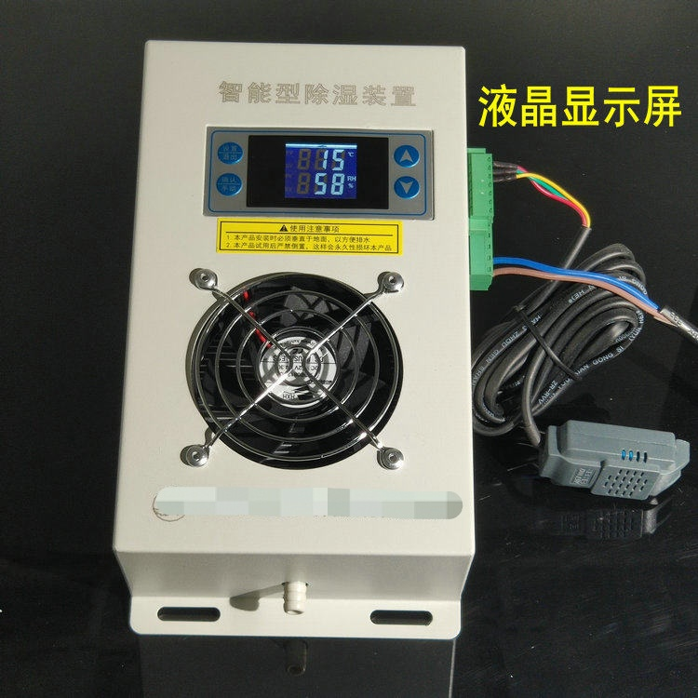

所附图片仅供参考，不涉及品牌指定，投标人不能直接引用该图片应标

3 验收
物资到达需方指定的地点后，由需方按相关标准要求进行抽验，发现不合格的，供方必须将该产品整批运回厂家，重新供货。

- 供货范围
序号 | 物资名称 | 规格 | 数量 | 计量单位 | 备注
1 | 智能除湿装置 | AC220V、60W智能除湿装置 | 8 | 套

